15 Évaluer la zone de chalandise
RÉFÉrentiel
Compétence | Savoirs associés
Suivre les évolutions des attentes des clients, accompagner le client | Les composantes de la zone de chalandise ; la structure et les caractéristiques géographiques et socio-économiques de la clientèle ; la zone de chalandise des unités commerciales virtuelles ; les méthodes d’évaluation du potentiel de la zone de chalandise ; les outils d’analyse de la zone de chalandise
Missions
Mission 1 Déterminer la zone de chalandise
1. Identifiez quelles sont les barrières naturelles et artificielles présentes aux alentours de l’emplacement envisagé.
Les barrières naturelles : la Garonne est une barrière naturelle mais elle est suffisamment éloignée pour être hors de la zone de chalandise (ZDC). Les espaces verts (forêts) à l’ouest peuvent être considérés comme des barrières naturelles.
Les barrières artificielles : l’aéroport à l’ouest et la rocade (A 630) à l’est de la zone sont des barrières artificielles. Le golf et le zoo peuvent également représenter des barrières au sud de la zone de chalandise.

Les étudiants sont invités à aller consulter la carte de la zone sur Google Maps, afin de fournir un travail plus précis.
2. Tracez la zone de chalandise du futur point de vente à l’aide de l’outil informatique de votre choix.
Le tracé de la zone de chalandise a ici été réalisé avec l’outil en ligne Smappen.

Zone primaire : 06 min en voiture (malgré la consigne, le tracé a été effectué avec le critère de 5 min en voiture, 6 min n’étant pas disponible sur Smappen)
Zone secondaire : 10 min en voiture
Zone tertiaire : 15 min en voiture
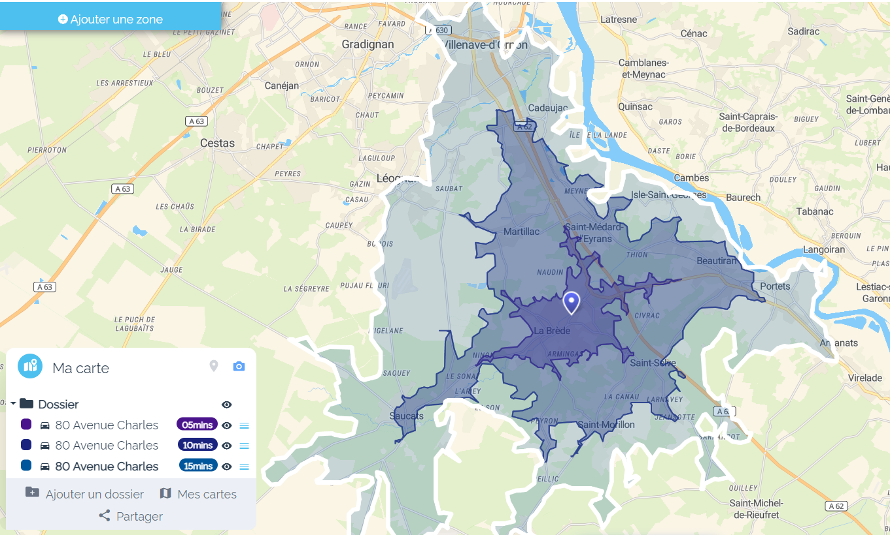
Mission 2 Évaluer les dépenses de la clientèle
3. Déterminez le nombre de ménages présents dans les zones primaire, secondaire et tertiaire de votre point de vente.
Les villes suivantes sont hors de la zone : Villenave-d’Ornon, Le Tourne, Saint-Michel-de-Rieufret.
 | Ville | Temps de trajet  (en minutes) | Population  (en nombre d’habitants) | Nombre de ménages | Nombre de ménages par zone
Zone primaire | La Brède | 2 | 4 121 | 1 717,08 | 4 095,41
Zone primaire | Saint-Selve | 6 | 2 775 | 1 156,25 | 4 095,41
Zone primaire | Saint-Médard-d’Eyrans | 6 | 2 933 | 1 222,08 | 4 095,41
Zone secondaire | Ayguemorte-les-Graves | 7 | 1 216 | 434,29 | 4 527,51
Zone secondaire | Martillac | 7 | 2 800 | 1 000,00 | 4 527,51
Zone secondaire | Beautiran | 7 | 2 157 | 770,36 | 4 527,51
Zone secondaire | Saint-Morillon | 8 | 1 609 | 574,64 | 4 527,51
Zone secondaire | Castres-Gironde | 8 | 2 266 | 809,29 | 4 527,51
Zone secondaire | Saucats | 8 | 2 629 | 938,93 | 4 527,51
Zone tertiaire | Isle-Saint-Georges | 11 | 537 | 206,54 | 7 711,93
Zone tertiaire | Cadaujac | 11 | 5 845 | 2 248,08 | 7 711,93
Zone tertiaire | Portets | 12 | 2 615 | 1 005,77 | 7 711,93
Zone tertiaire | Léognan | 15 | 9 912 | 3 812,31 | 7 711,93
Zone tertiaire | Arbanats | 15 | 1 142 | 439,23 | 7 711,93
Nombre total de ménages |  |  |  |  | 16 334,85
4. Évaluez le marché théorique de sa zone de chalandise, en calculant le montant théorique total des dépenses commerciales en bio sur la zone.
Montant des dépenses bio en France par habitant = 178 €
 | Dépenses par habitant avec IDC | Dépenses en bio | Dépenses totales en bio
Z1 | 178 x 1,10 = 195,8 | 4 095,41x 2,4 x 195,8 = 1 924 515,06 | 8 193 584,18 €
Z2 | 178 x 1,07 = 190,46 | 4 527,50 x 2,8 x 190,46 = 2 414 461,42 | 8 193 584,18 €
Z3 | 178 x 1,08 = 192,24 | 7 711,93 x 2,6 x 192,24 = 3 854 607,70 | 8 193 584,18 €
Mission 3 Calculer le chiffre d’affaires potentiel de la zone et de l’UC
5. Calculez le montant du chiffre d’affaires potentiel perdu en raison de l’évasion.
 | Dépenses totales | Taux d’évasion | Montant évasion par zone | Évasion totale
Z1 | 1 924 515,06 | 0,05 % | 96 225,75 | 915 863,04 €
Z2 | 2 414 461,42 | 0,10 % | 241 446,14 | 915 863,04 €
Z3 | 3 854 607,70 | 0,15 % | 578 191,15 | 915 863,04 €
6. Calculez le montant du chiffre d’affaires potentiel obtenu grâce à l’attractivité.
8 193 584,18 € x 0,10 = 819 358,41 € d’achats supplémentaires réalisés sur la zone.
7. Déterminez le marché potentiel de votre zone de chalandise du magasin.
8 193 584,18 - 915 863,04 € + 819 358,41 = 8 097 079,55 €.
8. Calculez le chiffre d’affaires prévisionnel du point de vente.
8 097 079,55 x 0,285 = 2 307 667,67 € de CA pour les magasins spécialisés.
2 307 667,67 x 0,5 = 1 153 833,83 € de CA pour le point de vente.

Entraînement
Exercice 1
1. Déterminez quelles sont les qualités d’un bon emplacement commercial.
Un bon emplacement commercial dispose d’un parking, d’un accès facile (voies d’accès et transports en commun), d’une largeur de rue et de trottoir suffisante, d’un flux important (piétons et voitures), d’une population environnante correspondant au profil de consommateur, d’un certain dynamisme du quartier (locomotive) et d’une bonne visibilité. La taille du local doit être adaptée.
2. Identifiez les outils et les organismes qui pourraient vous permettre de collecter les informations utiles afin de choisir le meilleur emplacement commercial.
Parmi les organismes, on peut citer :
- l’INSEE, qui permet d’obtenir des informations sur la population résidant dans la zone de chalandise (données démographiques et économiques) ;
- la CCI, qui permet de collecter des informations sur la concurrence, l’activité commerciale de la zone choisie ;
- la mairie, qui fournit des informations sur les projets d’aménagement dans le quartier (travaux, évolution des transports en commun, importance du flux de circulation automobile journalier sur chaque axe routier…) ;
- l’agence immobilière, qui fournira des données commerciales sur le quartier dans lequel le local commercial se situe.
Parmi les outils, on peut penser à :
- une enquête par questionnaire dans le quartier peut également être envisagée ;
- le logiciel en ligne Smappen permettra de tracer la zone de chalandise ;
- l’observation de la vie du quartier aux différentes heures de la journée donne des informations sur l’animation du celui-ci, sa fréquentation…
Exercice 2
1. Déterminez le nombre de ménages demeurant dans la commune.
Le nombre de ménages demeurant dans la commune se calcule en divisant le nombre d’habitants de la commune par le nombre d’habitants par ménage dans la commune, soit : 4 132/2,36 = 1 751 ménages.
2. Calculez le chiffre d’affaires théorique en produits de boulangerie-pâtisserie dans la commune.
Pour calculer le CA théorique, on procède au calcul suivant : 1 751 x (496 x 1,01) = 877 180,96 €.
3. Réfléchissez au risque d’implantation d’une nouvelle boulangerie dans la ville.
Compte tenu du nombre de boulangeries par personne en France (1 pour 1 800 personnes), on peut estimer le nombre de boulangeries nécessaires à Morlaàs par le calcul suivant : 4 132/1 800 = 2,29 boulangeries.
Morlaàs compte une boulangerie pour 826 habitants. Le nombre de boulangeries dans la ville est déjà bien supérieur à la moyenne nationale, il serait donc risqué d’implanter une nouvelle UC.
Exercice 3
1. Déterminez le montant total des dépenses pour le poste chaussures de la zone de chalandise.
Le nombre de ménages s’obtient en divisant le nombre de personnes dans la zone par le nombre de personnes par ménage dans cette même zone, soit : 61 255/2,14 = 28 623,83 ménages.

 | Population  (en nombre de ménages) | Dépenses par ménage | Dépenses totales
Zone primaire | 14 311,91 | 324,26 | 4 640 779,93
Zone secondaire | 8 587,15 | 332,01 | 2 851 019,67
Zone tertiaire | 5 724,76 | 308,45 | 1 765 802,22
Total |  |  | 9 257 601,82
Calculez le chiffre d’affaires potentiel du point de vente pour les trois premières années.
CA potentiel des magasins physiques : 9 257 601,82 x 0,9 = 8 331 841,63 €.
CA potentiel : 8 331 841,63 x 5 % = 416 592,08 €.

1re année avec le chiffre d’affaires à 60 % de son potentiel : 249 955,24 €
2e année avec le chiffre d’affaires à 80 % de son potentiel : 333 273,66 €
3e année avec le chiffre d’affaires à 100 % de son potentiel : 416 592,08 €
Exercice 4
1. Repérez les différents indicateurs qui permettent d’identifier la zone de chalandise du site.
Pour identifier la zone primaire, il faut utiliser l’indicateur Direct.
Pour identifier la zone secondaire, il faut utiliser l’indicateur Organic Search.
Pour identifier la zone tertiaire, il faut utiliser l’indicateur Referral.
2. Évaluer la zone de chalandise et analysez son évolution.
 | 1er semestre 2020 | 1er semestre 2021 | Évolution
Zone primaire | 197 | 301 | + 52,79 %
Zone secondaire | 297 | 580 | + 95,28 %
Zone tertiaire | 32 | 31 | - 3,22 %
Total | 526 | 912 | + 73,38 %

La zone de chalandise progresse, particulièrement sur les zones primaires et secondaires. Une légère baisse est constatée pour la zone tertiaire. Le trafic augmente peu à peu, mais reste faible en raison de la crise sanitaire qui se poursuit et du retour des touristes qui tarde à se faire sentir.
3. Proposez des actions à M. Lagaillardie afin d’augmenter le trafic sur son site internet.
La zone tertiaire est particulièrement faible, il semble nécessaire de travailler notre présence sur internet en trouvant davantage de sites partenaires, pouvant renvoyer sur notre site.
Nous allons devoir améliorer notre SEO (référencement naturel) mais également notre SEA (référencement payant), grâce à un budget communication et à des outils comme Google Adwords.
Il faut également veiller à être actif sur les réseaux sociaux : le lien inséré dans nos publications permettra de renvoyer du trafic vers notre site.

Exercice 5
1. Déterminez le marché potentiel de la zone de chalandise à l’aide d’un tableur.

 | Nombre de ménages | Revenu corrigé | Revenu consommé | Dépenses bricolage par ménage | Dépenses totales bricolage
Zone primaire | 90 323,75 | 20 088,12 | 14 061,68 | 179,98 | 16 256 468,53
Zone secondaire | 96 616,83 | 18 917,34 | 13 242,14 | 192,01 | 18 551 397,53
Zone tertiaire | 100 348,57 | 18 362,76 | 12 853,93 | 200,52 | 20 121 895,26
Total |  |  |  |  | 54 929 761,32

2. Réalisez un graphique illustrant le montant total de la dépense potentielle par zone.

